Директору ИДДО
Т.А. Шиндиной
От ассистента кафедры ВМСС
А.Н. Зейна

Служебная записка
Выражаю свое согласие на размещение видеороликов с моим участием в открытом доступе на сайте ФГБОУ ВО НИУ МЭИ - https://mpei.ru для демонстрации образовательной деятельности.

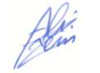
Ассистент кафедры ВМСС _____________________ Зейн А.Н.

